## Прежде ,чем читать этот файл, необходимо ознакомиться с методичкой по курсовому проектированию

## В курсовом проекте использовать

**Proteus 8.9 или ниже**

**STM32CubeIDE 1.6.1 или ниже**

**WinAVR или MicroChip Studio (версию уточню)**

## Содержание пояснительной записки

Пояснительная записка должна содержать:

* титульный лист;
* задание на курсовой проект;
* реферат;
* перечень условных обозначений, единиц и терминов;
* содержание;
* введение;
* основную часть;
* заключение;
* список использованных источников;
* приложения.

 Заголовками соответствующих структурных частей отчета должны служить «СОДЕРЖАНИЕ», «ПЕРЕЧЕНЬ УСЛОВНЫХ ОБОЗНАЧЕНИЙ, ЕДИНИЦ И ТЕРМИНОВ», «ВВЕДЕНИЕ», «ТЕХНИЧЕСКОЕ ЗАДАНИЕ», «ЗАКЛЮЧЕНИЕ», «СПИСОК ИСПОЛЬЗОВАННЫХ ИСТОЧНИКОВ».

Записка должна быть оформлена в соответствии с требованиями СТО 02068410-004-2018

« Общие требования к учебным текстовым документам»

Наименование разделов основной части

Записка должна быть пронумерована. Номера страниц **указываются**, начиная с содержания (стр.6)

**См. Пример 1 (ниже)**

**ВВЕДЕНИЕ**

Особенность **заданного** объекта управления и контроля, преимущества использования ОМК в качестве базового элемента

**СТРУКТУРАЯ ОРГАНИЗАЦИЯ**

В соответствие с техническим заданием выбор и обоснование требуемых компонентов МПУ, их режимов работы и технических характеристик В этом же разделе требуется обосновать методы измерения и контроля, необходимость внешних компонентов и особенности их функционирования.

При описании структуры и алгоритмов следует использовать терминологию **физических элементов и сигналов из текста задания, а не средства моделирования.** Например, запрос прерывания, а не кнопка ХХ, сигнал запуска, а не кнопка СС и так далее

**См. пример 2 (ниже)**

**АЛГОРИТМЫ ОБРАБОТКИ И УПРАВЛЕНИЯ**

Обоснование выбранных алгоритмов, обобщенная ГСА с описанием используемых слов и массивов. В зависимости от сложности алгоритмов возможно их многоуровневое описание**.(см. методичку по КП)**

В приложении к письму смотрите файл по оформлению алгоритмов.

**ГСА не должна быть ориентирована на разрядность МК.**

Если на 8- разрядном МК обрабатываются 16 или 32- разрядные данные, то в ГСА это отображается как полуслово (А(15-0)) или слово (А(31:0))

**В ГСА не используются фрагменты текста ассемблера, СИ или их команды**

**При работе с периферийными устройствами в ГСА необходимы только алгоритмы приема /передачи**

**Инициализацию периферийных устройств в ГСА не следует отражать Это можно выполнить общим блоком в головном алгоритме.**

**ГСА должна содержать операторные и условные вершины, в которых отражаются действия над операндами**

**Пример 3 (см. ниже)**

ВЫБОР ЭЛЕМЕНТНОЙ БАЗЫ

**Для реального проекта это нетривиальная задача (см. методичку по курс.проектир.)**

**В курсовом вы просто указываете тип МК и доказываете, что он соответствует заданию и не является ИЗБЫТОЧНЫМ по ресурсам.**

Были проекты, в которых для **простой задачи выбирался МК с 64 линиями ввода/вывода.**

Выбор ОМК на основании анализа структуры и алгоритмов, выбор **внешних** периферийных устройств, краткое описание их программной модели и особенностей соединения с ОМК **(см. пример 4),** обоснование режимов работы резидентных и внешних устройств, распределение ресурсов ОМК.

Под ресурсом понимается любой объект, требуемый для решения поставленной задачи (затраты ОЗУ и ПЗУ, количество и разрядности счетчиков, последовательные и параллельные порты, общее количество линий ввода-вывода и так далее).

Для любого МК необходимо перечислить используемые линии портов, их назначение, режимы работы (вход, выход, альтернативные функции, включение подтягивающих резисторов, открытый сток,push-pull и так далее).  Приведенная ниже таблица соответствует рис.1

Таблица 1 – Распределение линий ОМК

|  |  |
| --- | --- |
| Наименование линии | Назначение |
| РС6 | Сброс ОМК |
| PВ4-PВ5 | Управление портом SPI |
| PС4-РС5 | Управление портом I2C |
| PD2 | Вход внешнего запроса прерывания |
| PD4-PD6 | Управление мультиплексором АЦП |
| PD7 | Разрешение преобразования АЦП |

Настройки периферийных устройств

USART – формат обмена (поле данных, бит паритета), режим работы (синхр. или асинхронный), скорость передачи, особенности ввода/вывода ( программный ,по прерыванию)

СТ –режим ( счетчик, таймер, сравнение, захват, ШИМ), входная частота, настройки в выбранном режиме (например, захват: использование схемы подавления, по фронту срезу и так далее), особенности ввода/вывода ( программный ,по прерыванию)

SPI – ведущий/ведомый, частота, режим работы, особенности ввода/вывода ( программный ,по прерыванию)

Аналогично для остальных периферийных устройств.

**Особенно актуально описание настроек периферийных устройств STM32, у которых режимов работы значительно больше, чем в AVR**.

**Обоснование выбора частоты МК выполняется после определения параметров периферийных блоков.**

Например, требуется ввод/вывод по SPI с частотой 100 КГЦ и I2C с той же частотой. Какая должна быть частота МК? Для SPI частота МК должна быть больше 200 КГц, а для I2C –больше 1200 КГц. Если нет повышенных требований по обработке данных, то выбирается ближайшая частота, на которой может работать МК с ВНУТРЕННИМ генератором. Этот пример для **синхронных** интерфейсов.

**В асинхронных интерфейсах это согласование может потребовать применения внешнего кварцевого резонатора**

**При преобразовании частотно-временных сигналов необходимо учитывать дополнительно требования по погрешности.**

**При использовании STM32 дополнительно следует рассчитывать частоту периферийной шины.**

ПРИНЦИПИАЛЬНАЯ ЭЛЕКТРИЧЕСКАЯ СХЕМА

**Электрическая схема с разъемом**, необходимым для связи с источниками сигналов и объектом управления, описание компонентов на основе спецификации и их взаимодействия, принцип работы устройства.

Спецификация элементов выносится в приложение и **не должна содержать средства моделирования.**

**Пример**

Разработать контроллер, реализующий следующие функции:

Преобразование напряжения в диапазоне (0-5)В, количество каналов – 8, количество измерений на один канал – 16, погрешность преобразования – 0,05%, режим опроса каналов – циклический, частота – 50 КГц. Ввод данных – программный, по сигналу готовности.

Выполнить обработку и результаты передать по I2C на скорости 100 Кбит/с. Начало обмена задает приемник информации, вывод – по прерыванию. Передача возможна, если цикл измерения завершен.

Рассмотрим ошибки, которые характерны для большинства описаний схем на примере.

Кстати, **это не самое плохое описание**

Ошибки:

1. Описание не привязано **к обозначениям** на принципиальной схеме
2. Описана **топология** соединений, которая и так **видна на схеме**, а не **принцип действия.**
3. Вместо внешних резисторов при сбросе, запросе прерывания следует использовать внутренние подтягивающие резисторы.
4. В качестве источника опорного напряжения АЦП Vref **нельзя использовать общее питание.** Необходимо применение специализированной микросхемы (см. Протеус, ref) или стабилитрона с фильтрами.
5. Не выведена на разъем линия внешнего запроса прерывания

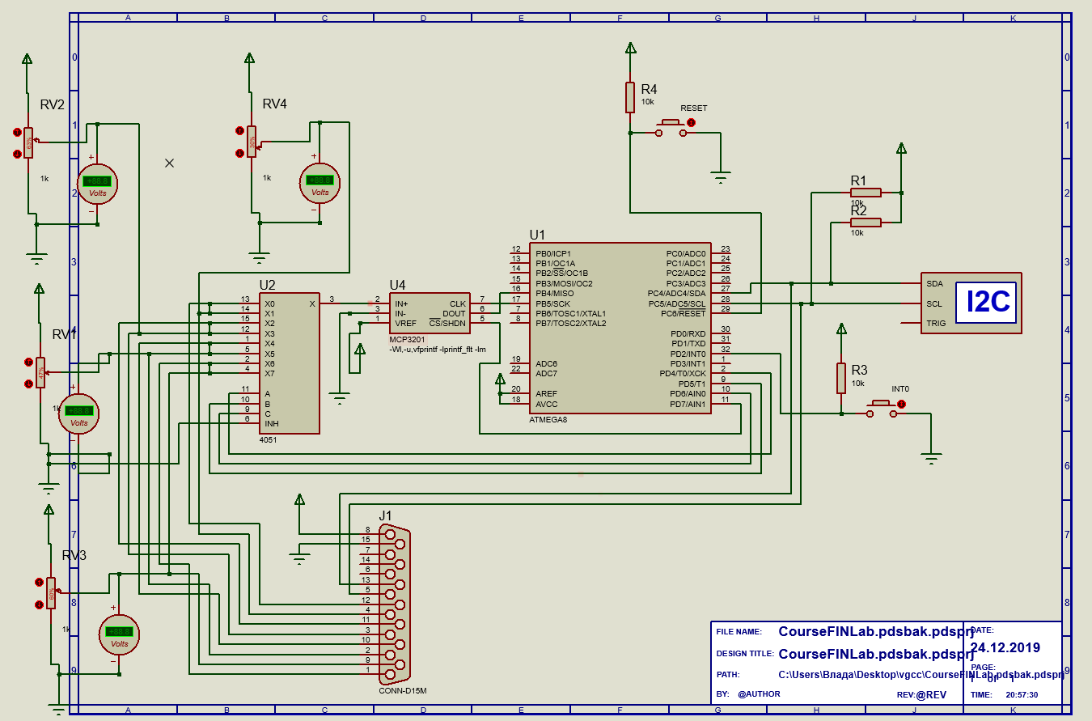

Рисунок 1.

Центральным блоком на схеме является ОМК ATMEGA8, работающего на частоте 4 МГц (для обеспечения приема данных по I2C на скорости 100 КГц). Для реализации возможности сброса к выходу RESET подключена схема сброса, состоящая из резистора R4 и кнопки RESET.

Вход INT0 служит для приема запросов внешнего прерывания. С его помощью инициируется начало отправки данных на I2C.

Для выборки канала измерения предназначены линии PD4-PD6, по которым передается код, управляющий 8- канальным мультиплексора.

Внешний 12-разрядный АЦП нужен для измерения уровня напряжения. Измеряемое напряжение подается на вход IN+, опорное напряжение 5В подается на вход VREF. Связь с ОМК осуществляется по интерфейсу SPI, цифровое значение напряжения передается по линии DOUT, CLK – линия синхронизации. Для разрешения работы АЦП используется вход CS/SHDN.

Результат работы – максимальное среднее-арифметическое значение напряжения и соответствующий канал – передается в приемник по интерфейсу I2C на скорости 100 КГц. Данные передаются по линии SDA, линия SCL используется для синхронизации.

**Предлагаемая версия**

При включении питания автоматически выполняется сброс микроконтроллера U1, выполненного на микросхеме ATMega8, что приводит к инициализации всех основных структур программного обеспечения и началу работы контроллера. В случае «зависания» контроллера предусмотрена внешняя схем сброса, состоящая из резистора R4 и кнопки RESET.

Ввод аналоговой информации выполняется с помощью внешнего АЦП U4 (MCP3201) с интерфейсом SPI (CLK –вход синхроимпульсов, DOUT выходная линия данных). При измерении потенциальных сигналов вход (IN-) заземляется, а на вход Vref необходимо подать **стабильное опорное напряжение (ИОН)**, которое определяет точность работы АЦП и его динамический диапазон.

АЦП U4 одноканальный. Поэтому на его входе установлен 8-канальный **аналоговый** мультиплексор U2, управление которым выполняется линиями PD4-PD6.

Источники аналоговых сигналов имитируются потенциометрами RV1-RV4, на выходе которых установлены цифровые вольтметры.

После запуска с помощью внутреннего таймера микроконтроллера формируется цикл опроса с частотой 50 КГц. Во время цикла

* номер опрашиваемого канала с выхода порта PD4-PD6 поступает на входы АВС мультиплексора U2,
* включается АЦП подачей отрицательного сигнала с выхода PD7 на вход CS/SHDN (запуск преобразования и выбор микросхемы),
* в программном режиме считывается информация из порта SPI и записывается в ОЗУ микроконтроллера.

Для каждого канала в памяти формируются 8 массивов данных, которые обрабатываются в соответствии с заданным алгоритмом.

После выполнения соответствующего алгоритма обработки разрешается прием внешнего запроса прерывания INT0, который имитируется с помощью резистора R3 и кнопки INT0

Подпрограмма обработки прерываний выводит результаты обработки в терминал I2C (SDA –линия данных, SCL- линия синхронизации).

Резисторы R1,R2 обеспечивают формирование напряжения на входе микроконтроллера, так как шина I2C использует схемы с открытым стоком.

Разъем J1 служит для приема/передачи внешних сигналов и напряжения питания контроллера.

Частота микроконтроллера установлена 4 МГц. Выбор частоты обусловлен требуемыми скоростями обмена I2C (100 Кбит/с) и АЦП с SPI ( 1 Мбит/с)

**Необязательно использовать мои слова. Главное- должен быть описан принцип работы проектируемого контроллера.**

ПРОГРАММНОЕ ОБЕСПЕЧЕНИЕ

Обоснование выбора языка программирования, средств отладки, листинг программы (в приложении). Должны быть указаны конкретные версии компиляторов и средств отладки

АЛГОРИТМ ТЕСТИРОВАНИЯ

В обобщенном виде представить алгоритм проверки работоспособности **разработанного МПУ** и **обосновать необходимые для этого средства**.

Этот раздел обычно копируют друг у друга. Но **общим** является **только процессорный блок, ПЗУ, ОЗУ.** Для них не следует перечислять используемые методы, а **требуется обосновать выбранный вами.**

**Периферийные блоки у все незначительно, но отличаются.**

Ваша задача – отразить специфику функционирования контроллера для конкретного применения.

Практически - на разъем контроллера устанавливают тестовую заглушку с соответствующей распайкой, используя **по максимуму** возможности МК по формированию тестовых сигналов.

Посмотрите тему тестирования микроконтроллеров в интернете

ИНСТРУКЦИЯ ПО ЭКСПЛУАТАЦИИ КОНТРОЛЛЕРА

Описать последовательность работы с контроллером, включая и использование средств отладки и контроля.

Здесь должно быть так, как будто вы работаете с реальным оборудованием.

Включил, подал тестовое воздействие, показал результат в памяти и/или в терминалах или регистрах, сравнил входные и выходные результаты, сделал вывод.

Цепочка такая: данные ввода – результаты в ОЗУ – обработка- сравнение результатов обработки с заранее просчитанной тестовой задачей - вывод

**Тестовая задача обязательна!**

Не надо увлекаться иллюстрацией **фрагментов принципиальной схемы**. Например, любимые рисунки студентов:

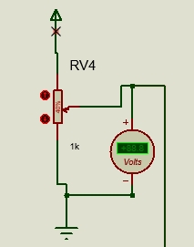 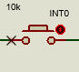 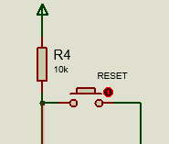

**Все, что приведено на принципиальной схеме, не требует дополнительной иллюстрации!**

**А вот содержание памяти, терминалов, переменных, регистров на схеме вы не найдете.**

**Обязательно необходимо описывать переменные, используемые для контроля промежуточных и конечных результатов**

Для сформулированной задачи:

Ввод (здесь видны значения входных напряжений)

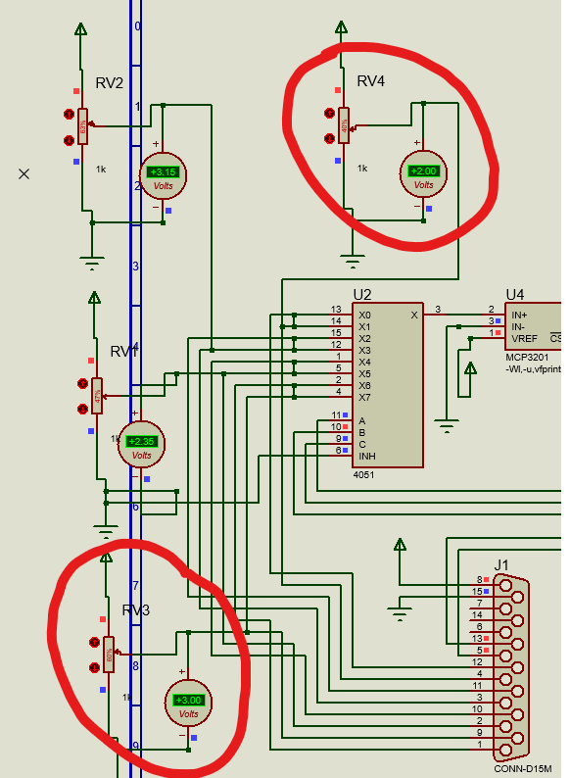

Результаты ввода в памяти

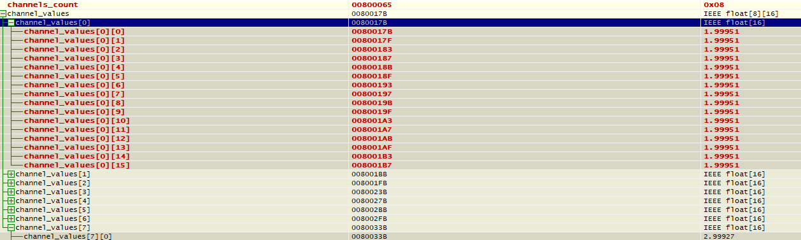

Результаты измерений в ОЗУ



Результаты обработки и сравнение

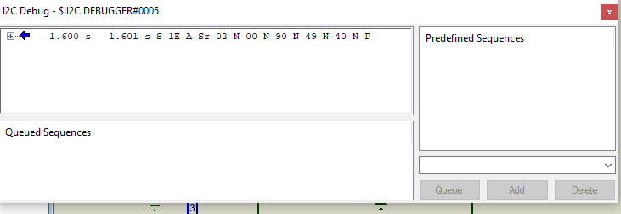

Вывод на терминал

ЗАКЛЮЧЕНИЕ

Соответствие технического задания и результатов проектирования, объем памяти программ **(а не hex-файла)**, данных, время выполнения отдельных подпрограмм и быстродействие системы в целом (**для конкретной реализации, если нет ручного ввода или запросов прерываний**), используемые периферийные устройства и особенности их режимов , результаты моделирования.

3.2.4. Приложения должны включать

Принципиальную схему, выполненную в редакторе САПР ORCAD ,PCAD, Eagle, Proteus и так далее.

Спецификацию элементов. (**средства отладки в спецификацию не включать!)**

Листинг программы с **комментариями на русском языке**.

При использовании STM32 **желательно** привести окна CUBE MX **для периферийных устройств , чтобы были видны выбранные режимы работы**

Описание и программные модели используемых внешних компонентов

Обязательно указывать название приложений.

**Ссылки на мои методички**:

Иоффе, В. Г. Структурная организация однокристальных микроконтроллеров. [Электронный ресурс] : [учеб. пособие] / В. Г. Иоффе ; М-во образования и науки Рос. Федерации, Самар. нац. исслед. ун-т им. С. П. Королева (Самар. ун-т). - Самара : Изд-во Самар. ун-та, 2017. URL: <http://repo.ssau.ru/handle/Metodicheskie-materialy/Strukturnaya-organizaciya-odnokristalnyh-mikrokontrollerov-Elektronnyi-resurs-ucheb-posobie-70944>

Проектирование микропроцессорных устройств на базе однокристальных микроконтроллеров [Электронный ресурс] : [метод. указания] сост. В. Г. Иоффе / М-во образования и науки Рос. Федерации, Самар. нац. исслед. ун-т им. С. П. Королева (Самар. ун-т). - Самара : Изд-во Самар. ун-та, 2015. URL:. <http://repo.ssau.ru/handle/Metodicheskie-materialy/Proektirovanie-mikroprocessornyh-ustroistv-na-baze-odnokristalnyh-mikrokontrollerov-Elektronnyi-resurs-metod-ukazaniya-70959>

Разработка и отладка микропроцессорных устройств в виртуальной среде моделирования Proteus [Электронный ресурс] : [метод. указания], сост. В. Г. Иоффе / М-во образования и науки Рос. Федерации,;. Самар. нац. исслед. ун-т им. С. П. Королева (Самар. ун-т). - Самара : Изд-во Самар. ун-та, 2017. URL:

<http://repo.ssau.ru/handle/Metodicheskie-materialy/Razrabotka-i-otladka-mikroprocessornyh-ustroistv-v-virtualnoi-srede-modelirovaniya-Proteus-Elektronnyi-resurs-metod-ukazaniya-70958>

Отображение информации на жидкокристаллических индикаторах с контроллером HD-44780 [Электронный ресурс]: метод. указания / сост. В. Г. Иоффе. М-во образования и науки РФ, Самар. нац. исслед. ун-т им. С. П. Королева (Самар. ун-т). - Самара :, Изд-во Самар. ун-та, 2015. URL:

http://repo.ssau.ru/bitstream/Metodicheskie-materialy/Otobrazhenie-informacii-na-zhidkokristallicheskih-indikatorah-s-kontrollerom-HD44780-Elektronnyi-resurs-metod-ukazaniya-70955

Иоффе, В. Г. Архитектура, принципы функционирования и программные средства микроконтроллеров STM32 : учеб. пособие. - Текст : электронный / В. Г. Иоффе, А. В. Графкин, В. В. Графкин ; М-во науки и высш. образования Рос. Федерации, Самар. нац. исслед. ун-т им. С. П. Королева (Самар. ун-т). - Самара : Изд-во Самар. ун-та, 2021*. - 1 файл (17,49 Мб). - ISBN = 978-5-7883-1685-7 . ‒ 490 с.: ил.* URL:

<http://repo.ssau.ru/handle/Uchebnye-izdaniya/Arhitektura-principy-funkcionirovaniya-i-programmnye-sredstva-mikrokontrollerov-STM32-94639>

**Пример 1. Пример оформления первых страниц**

МИНИСТЕРСТВО НАУКИ И ВЫСШЕГО ОБРАЗОВАНИЯ   
РОССИЙСКОЙ ФЕДЕРАЦИИ

Федеральное государственное автономное образовательное учреждение высшего образования «Самарский национальный исследовательский университет имени академика С.П. Королева (Самарский университет)»

Институт информатики и кибернетики

Кафедра информационных систем и технологий

КУРСОВОЙ ПРОЕКТ ПО ДИСЦИПЛИНЕ

«Микропроцессорные средства и системы»

ПОЯСНИТЕЛЬНАЯ ЗАПИСКА

«Проектирование микропроцессорных устройств

на базе однокристальных микроконтроллеров»

|  |  |
| --- | --- |
| Обучающийся ___________________________________  *(подпись)* | В.А. Байрамов |
|  |  |
| Руководитель проекта ____________________________  *(подпись)* | В.Г. Иоффе |
|  |  |

САМАРА 2022

МИНИСТЕРСТВО НАУКИ И ВЫСШЕГО ОБРАЗОВАНИЯ   
РОССИЙСКОЙ ФЕДЕРАЦИИ

Федеральное государственное автономное образовательное учреждение

высшего образования «Самарский национальный исследовательский   
университет имени академика С.П. Королева»

(Самарский университет)

Институт информатики и кибернетики

Кафедра информационных систем и технологий

**ЗАДАНИЕ НА КУРСОВОЙ ПРОЕКТ**

Обучающемуся Байрамову Владимиру Алексеевичу группы 6402-090301D

Тема проекта: ***«***Проектирование микропроцессорных устройств

на базе однокристальных микроконтроллеров» в соответствии заданием:

Разработать контроллер, реализующий следующие функции:

В трубопровод последовательно включаются «n» датчиков объёмного расхода. Датчики – частотные, частота на выходе (10 – 500) Гц, требуемая погрешность измерения 0,1%. Характеристика Qi = Ai + Bi*Fi, где Qi – объемный расход л/час. Измерение частоты выполняется ОМК, которые связаны между собой и ведущим контроллером (ОМК) по RS-485, скорость обмена 1200 б/с. Датчики имитируются с помощью генераторов.

Объемный расход должен фиксироваться в двоично-десятичной форме и записываться в буфер. Обращение к буферу возможно, если в нем хранятся достоверные данные.

Функции ведущего контроллера: загрузка характеристик датчиков в ведомые ОМК (в EEPROM), сбор информации с ведомых контроллеров и её анализ, передача информации о состоянии трубопровода в ПЭВМ. Опрос датчиков проводится циклически, при отсутствии утечек показания датчиков должны отличаться не более, чем на 2%. Если разность расхода между соседними датчиками больше допустимой, необходимо сформировать код

ошибки и передать эту информацию в ведущий контроллер. Одновременно с этим включить соответствующие светодиоды.

Разработать структуру кадра обмена информацией. Количество участков – не более 255.

|  |  |  |
| --- | --- | --- |
| Планируемые результаты освоения образовательной программы (компетенции) | Планируемые результаты курсового проектирования | Содержание задания |
| ПК-1 Способен обосновывать принимаемые проектные решения, осуществлять постановку и выполнять эксперименты по проверке их корректности и эффективности  ПК-1.4. Проектирует информационные системы, разрабатывает программу работ по экспериментальной проверке ее эффективности | Знать: технические характеристики микроконтроллеров и инструментальных средств.  Уметь: проектировать устройства на микроконтроллерах.  Владеть: навыками  решения задач интегрирования в систему микропроцессорных устройств и их комплексной отладки с целью повышения эффективности | 1.Анализ полученного задания  2. Разработка структурной организации  3.Анализ алгоритмов обработки и управления  4.Разработка принципиальной электрической схемы  5.Выбор инструментальных средств и языка программирования  6. Разработка программы  7.Тестирование разработанного контроллера  8. Разработка инструкции по эксплуатации  9. Заключение |

Дата выдачи задания 5 сентября 2022 г.

Срок представления на кафедру пояснительной записки 24 декабря 2022 г.

Руководитель курсового проекта

доцент каф. ИСТ к.т.н. _______________________В.Г. Иоффе

*(подпись)*

Задание принял к исполнению

обучающийся группы № 6401-090301D __________________ В.А. Байрамов

*(подпись)*

РЕФЕРАТ

**Пояснительная записка к курсовому проекту:**  39c.,19 рисунков, 1 таблица, 3 источника, 3 приложения.

МИКРОКОНТРОЛЛЕР, ДАТЧИК, СВЕТОДИОД, ГЕНЕРАТОР, ПРИЕМОПЕРЕДАТЧИК RS-485, ИЗМЕРЕНИЕ ЧАСТОТЫ, ДВОИЧНО-ДЕСЯТИЧНАЯ ФОРМА ЧИСЛА.

В соответствии с техническим заданием спроектирована система, в которой ведущий и ведомые контроллеры основаны на ОМК ATmega 8 семейства AVR фирмы Atmel. Ведомые контроллеры предназначены для измерения частоты трубопровода, которые имитируются с помощью генераторов, и преобразования полученной величины в двоично-десятичное представление. Ведущий контроллер предназначен для загрузки характеристик датчиков в ведомые контроллеры, циклического опроса датчиков, сбора информации с них, включения светодиода и формирования кода ошибки, в случае, если показания датчиков отличаются более чем на 2%. Связь между ведущими ведомым контроллером осуществляется с помощью последовательного интерфейса RS-485. Разработан алгоритм функционирования системы, структурная схема, а также программное обеспечение.

Программное обеспечение было реализовано в среде разработки Atmel Studio 7.0 , симуляция работы системы проводилось с помощью Proteus 8.6 Professional.

Выполнена отладка и проверка системы на работоспособность.

**ПЕРЕЧЕНЬ УСЛОВНЫХ ОБОЗНАЧНИЙ, ЕДИНИЦ И ТЕРМИНОВ**

МПС – микропроцессорная система;

МПУ – микропроцессорное устройство;

ОМК – однокристальный микроконтроллер;

ПБ – процессорный блок;

ПЗУ (ROM) – постоянное запоминающее устройство;

ОЗУ (RAM) – оперативно запоминающее устройство;

ГСА – граф-схема алгоритма;

Рг – регистр;

ШД – шина данных;

КГ – кварцевый генератор;

СТ – счетчик таймер.

**СОДЕРЖАНИЕ**

ВВЕДЕНИЕ 6

1 СТРУКТУРНАЯ ОРГАНИЗАЦИЯ 7

2 АЛГОРИТМЫ ОБРАБОТКИ И УПРАВЛЕНИЯ 10

3.1 Выбор ОМК 17

3.2 Выбор приемопередатчика 19

4 ПРИНЦИПИАЛЬНАЯ ЭЛЕКТРИЧЕСКАЯ СХЕМА 20

5 ПРОГРАММНОЕ ОБЕСПЕЧЕНИЕ 21

6 АЛГОРИТМ ТЕСТИРОВАНИЯ 22

7 ИНСТРУКЦИЯ ПО ЭКСПЛУАТАЦИИ КОНТРОЛЛЕРА 25

ЗАКЛЮЧЕНИЕ 30

СПИСОК ИСПОЛЬЗОВАННЫХ ИСТОЧНИКОВ 31

ПРИЛОЖЕНИЕ А 32

ПРИЛОЖЕНИЕ Б 33

ПРИЛОЖЕНИЕ В 34

**6**

**Пример 2. Разработка структуры**

Разработать микропроцессорное устройство, реализующее следующие

функции:

Измерение 8 каналов напряжения с разрядностью АЦП 12 бит

Входные напряжения контролировать цифровым вольтметром

Ввод исходных параметров (номер канала и значение входного напряжения) с помощью клавиатуры

Контроль вводимых параметров индикатором

Обработка данных и запись результатов обработки в ЭППЗУ (EEPROM)

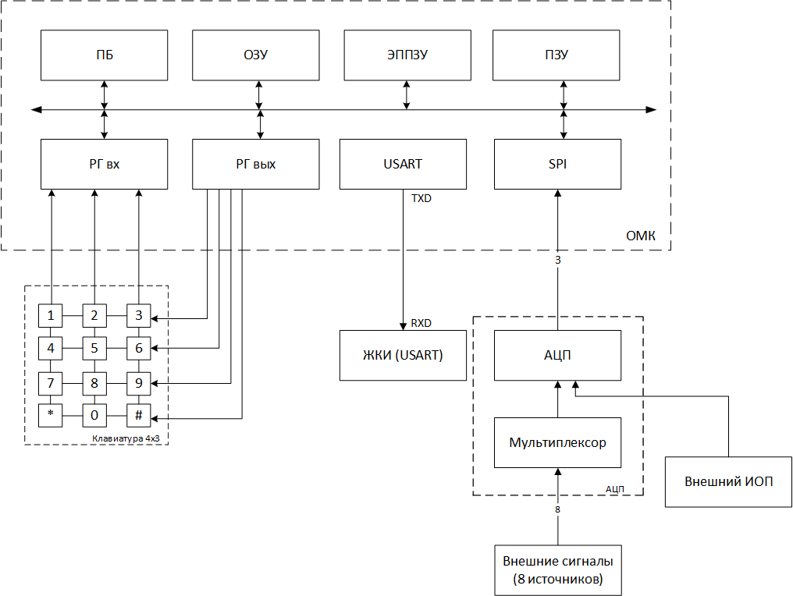  
Рисунок 1 – Структурная схема контроллера

**Блок USART должен быть соединен с внутренней магистралью**

**Пунктиром показана внешняя граница МК**

Нужно обосновать какие **внутренние элементы МК необходимы** : память команд, память данных, ЭППЗУ, сколько требуется линий на ввод и на вывод, выбор портов USART, SPI связан с выбором внешних элементов.

**Внешние элементы**:

ЖКИ с последовательным интерфейсом (почему USART ?),

В приведенном примере выбран 8 –канальный АЦП с интерфейсом SPI.

( Обратите внимание, что **конкретный тип** АЦП еще не определен)

Почему не используется внутренний АЦП? В чем достоинство внешнего? Зачем внешний ИОН? Почему SPI?

Если бы был выбран одноканальный АЦП, то на входе должен находиться АНАЛОГОВЫЙ мультиплексор, управляемый выходным портом МК

Обоснование выбора клавиатуры. Достаточно её функциональности?

**Пример 3. Фрагмент оформления ГСА**

Алгоритм, работающий в соответствии с заданием по данному курсовому проекту, работаем следующим образом:

1. Ввод таблицы кусочно-линейной аппроксимации и ее запись в ЭППЗУ;
2. Считывание таблицы кусочно-линейно аппроксимации из ЭППЗУ;
3. Сортировка точек аппроксимации по возрастанию частоты;
4. Измерение внешней частоты;
5. Вычисление значения параметра для измеренной частоты;
6. Вывод значения параметра на семисегментный индикатор;

Вышеперечисленные шаги проиллюстрированы в виде общей ГСА и представлены на рисунке 2.

На схеме использовались обозначения:

count – количество точек в таблице аппроксимации в ЭППЗУ;

i – переменная цикла;

curFreq – значение измеренной частоты;

calcParam – вычисленное значение параметра.

Разрядность данных:

count [7:0], i [7:0], curFreq [31:0], calcParam [31:0].

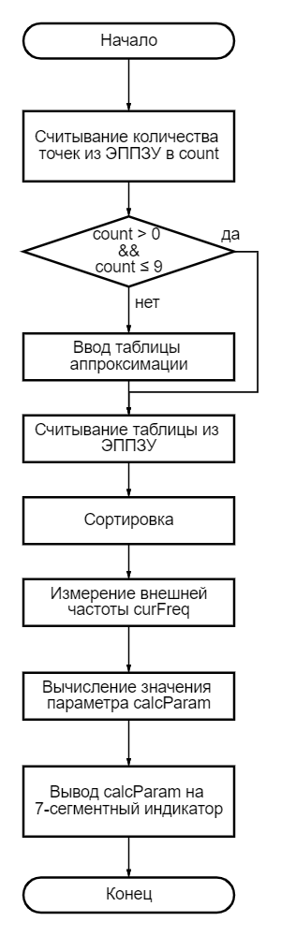

Рисунок 2 – Обобщенная граф-схема алгоритма

Далее приведена ГСА одного из фрагментов обобщенной схемы

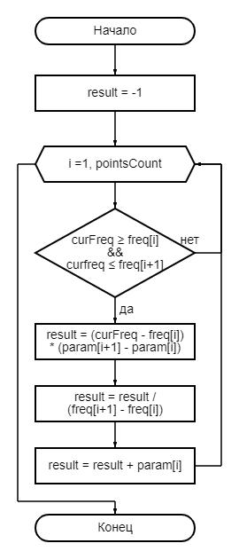

Рисунок 4 – Граф-схема алгоритма расчета значения параметра

На схеме использовались обозначения:

count – количество точек в таблице аппроксимации в ЭППЗУ;

i – переменная цикла;

result – результат расчета;

curFreq – значение измеренной частоты;

freq – массив значений частот;

param – массив значений параметров.

Разрядность данных:

count [7:0], i [15:0], result [31:0], curFreq [31:0], freq (0, 9) [31:0], param (0, 9) [31:0].

**Пример 4. АЦП AD7328**

Описание вешнего устройства может быть менее подробно. Здесь сделан перевод даташит для меня.

Обязательно должна быть структура, описание программной модели (можно без форматов регистров),особенности интерфейса и временная диаграмма

Это описание следует разместить в приложение

По требованиям технического задания АЦП должен быть 12 разрядным и 8-канальным. В данной системе используется АЦП фирмы Analog Devices AD7328, обладающий интерфейсом SPI, 8-ми каналами. Преимущества данного АЦП:

* АЦП может принимать биполярные аналоговые входные сигналы: $±$ 10 В, $±$ 5 В, $±$ 2.5 В и от 0 В до +10 В в униполярном режиме;
* 8 аналоговых входов могут быть сконфигурированы как 8 нессиметричных входов, 4 пары истинно дифференциальных входов, 4 пары псевдодифференциальных входов;
* Поддерживает интерфейсы: SPI, QSPI, DSP, MICROWIRE на скорости до 1 МC/c;
* Маломощный, 31mW, при максимальной пропускной способности 1 МС/с [4].

Для наших целей подходит несимметричный режим, также выберем внешний ИОП, чтобы исключить влияние разного рода погрешностей.

### Общее описание

АЦП имеет 4 программно-выбираемых диапазона входных сигналов. Аналоговые входные каналы можно запрограммировать как 8 несимметричных входов, 4 пары истинно дифференциальных входов, 4 пары псевдодифференциальных входов.

АЦП содержит внутренний ИОП 2.5 В. AD7328 также позволяет использовать внешний ИОП (чем мы и воспользуемся). Если ИОП равен 3 В, то АЦП позволяет принимать входной сигнал в диапазоне $±$ 12 В. Однако, если выбран данный режим, то минимальное значение напряжения питания АЦП (VDD и VSS) должно быть $±$ 12 В. [4]

### Работа

Для AD7328 требуются двойные источники питания VDD и VSS для высоковольтных аналоговых входных структур. Эти источники должны быть равны или превышать диапазон аналоговых входных сигналов. Для питания ядра АЦП требуется источник питания VCC низкого напряжения от 2,7 В до 5,25 В.

Вход синхронизации обеспечивает передачу данных и служит источником синхронизации для АЦП последовательного приближения. АЦП имеет встроенное опорное напряжение величиной в 2,5 В, однако, при включении АЦП, по умолчанию ипользуется сигнал с внешнего ИОП. Для того, чтобы переключиться на внутренний ИОП, необходимо записать соответствующий бит в регистре управления.[4]

### Работа преобразователя

AD7328 представляет собой АЦП последовательного приближения, построенный на основе двух емкостных ЦАП. На рисунках 6 и 7 показаны упрощенные схемы АЦП в несимметричном режиме (single ended mode) на этапах сбора и преобразования соответственно.

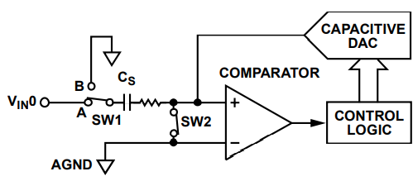Рисунок 6 – Конфигурация АЦП на этапе сбора данных, несимметричный режим

Когда АЦП начинает преобразование (см. рисунок 7), переключатель SW2 открывается, а SW1 перемещается в положение B, что приводит к разбалансировке компаратора. Управляющая логика (control logic) и ЦАП перераспределения заряда используются для добавления и вычитания фиксированного количества заряда из емкостного ЦАП, чтобы вернуть компаратор в сбалансированное состояние. Когда компаратор перебалансирован, преобразование завершено. Управляющая логика генерирует выходной код АЦП [4].

### Выходной код

AD73228 по умолчанию установлено на дополнительный код. Выходным кодированием можно управлять в регистре управления. Для того, чтобы изменить выходное кодирование на прямое двоичное, необходимо установить бит кодирования в регистре управления.

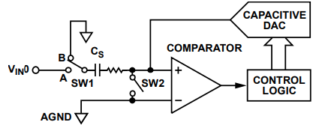  
Рисунок 7 – Конфигурация АЦП на этапе преобразования, несимметричный режим

### Секвенсор

AD7328 может быть сконфигурирован для автоматического переключения между несколькими выбранными каналами с использованием встроенного регистра последовательности.

### Программная модель АЦП

Функциональная блок-диаграмма представлена на рисунке 8.

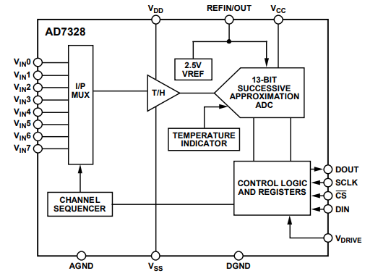  
Рисунок 8 – Функциональная блок-диаграмма AD7328

На рисунке 9 представлена временная диаграмма обмена по последовательному интерфейсу SPI.

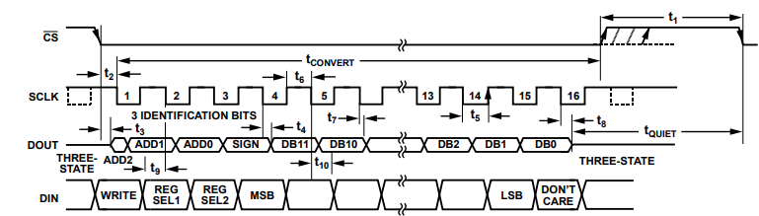  
Рисунок 9 – временная диаграмма обмена по последовательному интерфейсу

В таблице 3 можно увидеть конфигурацию выводов АЦП и их функциональное описание.

Таблица 3 – Конфигурация выводов АЦП

|  |  |  |
| --- | --- | --- |
| № | Обозначение на схеме | Описание |
| 1 | CS | Сигнал выбора |
| 2 | DIN | Данные, подлежащие записи в регистры на кристалле |
| 3,19 | DGND | Цифровое заземление. Не должно быть больше 0,3В |
| 4 | AGND | Аналоговое заземление. Не должно быть больше 0,3В |
| 5 | REFIN/OUT | Внешний ИОП, либо внутренний ИОП, который отображается на выводе |
| 6 | VSS | Отрицательное напряжение питания для секции аналогового входа. |
| 7,8,14,  13,9,10,  12,11 | VIN0 to VIN7 | Аналоговые входы. Мультиплексируются внутри АЦП. Канал выбирается путем программирования битов ADD2,ADD1,ADD0 в регистре управления |

Продолжение таблицы 3.

|  |  |  |
| --- | --- | --- |
| № | Обозначение на схеме | Описание |
| 15 | VDD | Положительное напряжение питания для секции аналогового входа. |
| 16 | VCC | Аналоговое напряжение питания от 2,7 В до 5,25 В. Это напряжение питания для ядра АЦП на AD7328. |
| 17 | VDRIVE | Вход логического источника питания. Напряжение, подаваемое на этот вывод, определяет, при каком напряжении работает интерфейс. |
| 18 | DOUT | Последовательный вывод данных. Преобразованные выходные данные поступают на этот вывод в виде последовательного потока данных. Биты синхронизируются по спадающему фронту сигнала SCLK. Для доступа к данным требуется 16 SCLK |
| 20 | SCLK | Последовательный тактовый вход обеспечивает SCLK, используемый для доступа к данным с AD7328. Этот сигнал также используется в качестве источника тактовых импульсов для процесса преобразования. |

АЦП содержит регистр управления, регистр секвенсора и регистр диапазона входных значений. Для записи в тот или иной регистр, необходимо определить биты Register Select 1 и Register Select 2. Их значения и описание этих значений указано в таблице 4.

Таблица 4 – Значения битов Register Select 1 и Register Select 2

|  |  |  |  |
| --- | --- | --- | --- |
| Write | Register Select 1 | Register Select 2 | Описание |
| 0 | 0 | 0 | Данные на линии DIN во время последовательной передачи игнорируются |
| 1 | 0 | 0 | Эта комбинация выбирает регистр управления. Последующие 12 битов загружаются в регистр управления. |
| 1 | 0 | 1 | Эта комбинация выбирает Первый регистр диапазона. Последующие 8 битов загружаются в первый регистр диапазона. |
| 1 | 1 | 0 | Эта комбинация выбирает Второй регистр диапазона. Последующие 8 битов загружаются во второй регистр диапазона. |
| 1 | 1 | 1 | Эта комбинация выбирает регистр последовательности (секвенсора). Последующие 8 битов загружаются в регистр последовательности (секвенсора). |

Формат регистра управление приведен в таблице 5.

Таблица 5 – Формат регистра управления

|  |  |  |  |  |  |  |  |
| --- | --- | --- | --- | --- | --- | --- | --- |
| 15 | 14 | 13 | 12 | 11 | 10 | 9 | 8 |
| Write | Register Select 1 | Register Select 2 | ADD2 | ADD1 | ADD0 | Mode 1 | Mode 0 |
| 7 | 6 | 5 | 4 | 3 | 2 | 1 | 0 |
| PM1 | PM0 | Coding | REF | SEQ1 | SEQ2 | Weak.Three-state | 0 |

Описание битов в регистре управление приведены в таблице 6.

|  |  |  |
| --- | --- | --- |
| Бит | Название | Описание |
| 12,11,10 | ADD2, ADD1, ADD0 | Используются для выбора аналогового входного канала для следующего преобразования, если последовательность опроса каналов отключена |
| 9,8 | Mode 1, Mode 0 | Эти два бита режима используются для выбора конфигурации восьми выводов аналогового входа |
| 7,6 | PM1, PM0 | Биты управления питанием. Используются для выбора различных параметров режима питания на AD7328 |

Продолжение таблицы 6.

|  |  |  |
| --- | --- | --- |
| Бит | Название | Описание |
| 5 | Coding | Этот бит используется для выбора типа выходного кодирования, которое AD7328 использует для следующего результата преобразования.Если кодирование = 0, выходное кодирование в дополнительном коде. Если кодирование = 1, то выходное кодирование является прямым двоичным. |
| 4 | REF | Используется для включения или отключения внутреннего ИОП. Если REF = 0, внешний ИОП включен и используется для следующего преобразования, а внутренний ИОП отключен. Если REF = 1, внутренний ИОП используется для следующего преобразования |
| 3, 2 | SEQ1/SEQ2 | Биты последовательности 1 и последовательности 2. Используются для управления работой секвенсора (см. Таблицу 12). |
| 1 | Weak/Three-State | Этот бит выбирает состояние линии DOUT в конце текущей последовательной передачи. Если бит установлен в 1, линия DOUT слабо управляется битом адреса канала ADD2 следующего преобразования. Если этот бит установлен в 0, DOUT возвращается в высокоимпедансное состояние в конце последовательной передачи. |

Биты конфигурации аналоговых входов приведены в таблице 7.

Таблица 7 – Конфигурация аналоговых входов.

|  |  |  |  |  |
| --- | --- | --- | --- | --- |
| Биты адреса канала | | | 7 Псевдодифференциальных I/Ps  (Mode 1 = 1, Mode 0 = 1) | |
| ADD2 | ADD1 | ADD0 | VIN+ | VIN- |
| 0 | 0 | 0 | VIN0 | VIN7 |
| 0 | 0 | 1 | VIN1 | VIN7 |
| 0 | 1 | 0 | VIN2 | VIN7 |
| 0 | 1 | 1 | VIN3 | VIN7 |
| 1 | 0 | 0 | VIN4 | VIN7 |
| 1 | 0 | 1 | VIN5 | VIN7 |
| 1 | 1 | 0 | VIN6 | VIN7 |
| 1 | 1 | 1 | Индикатор температуры | |
| Биты адреса канала | | | 4 Истинно дифференциальных I/Ps  (Mode 1 = 1, Mode 0 = 0) | |
| ADD2 | ADD1 | ADD0 | VIN+ | VIN- |
| 0 | 0 | 0 | VIN0 | VIN1 |
| 0 | 0 | 1 | VIN0 | VIN1 |
| 0 | 1 | 0 | VIN2 | VIN3 |
| 0 | 1 | 1 | VIN2 | VIN3 |
| 1 | 0 | 0 | VIN4 | VIN5 |
| 1 | 0 | 1 | VIN4 | VIN5 |
| 1 | 1 | 0 | VIN6 | VIN7 |
| 1 | 1 | 1 | VIN6 | VIN7 |

Продолжение таблицы 7.

|  |  |  |  |  |
| --- | --- | --- | --- | --- |
| Биты адреса канала | | | 4 Псевдодифференциальных I/Ps  (Mode 1 = 0, Mode 0 = 1) | |
| ADD2 | ADD1 | ADD0 | VIN+ | VIN- |
| 0 | 0 | 0 | VIN0 | VIN1 |
| 0 | 0 | 1 | VIN0 | VIN1 |
| 0 | 1 | 0 | VIN2 | VIN3 |
| 0 | 1 | 1 | VIN2 | VIN3 |
| 1 | 0 | 0 | VIN4 | VIN5 |
| 1 | 0 | 1 | VIN4 | VIN5 |
| 1 | 1 | 0 | VIN6 | VIN7 |
| 1 | 1 | 1 | VIN6 | VIN7 |
| Биты адреса канала | | | 8 Несимметричных I/Ps  (Mode 1 = 0, Mode 0 = 0) | |
| ADD2 | ADD1 | ADD0 | VIN+ | VIN- |
| 0 | 0 | 0 | VIN0 | AGND |
| 0 | 0 | 1 | VIN1 | AGND |
| 0 | 1 | 0 | VIN2 | AGND |
| 0 | 1 | 1 | VIN3 | AGND |
| 1 | 0 | 0 | VIN4 | AGND |
| 1 | 0 | 1 | VIN5 | AGND |
| 1 | 1 | 0 | VIN6 | AGND |
| 1 | 1 | 1 | VIN7 | AGND |

В таблице 8 приведены значения битов PM1, PM0 и их описание.

Таблица 8 – Значения битов режима питания

|  |  |  |
| --- | --- | --- |
| PM1 | PM0 | Описание |
| 1 | 1 | Режим полного выключения. В этом режиме все внутренние схемы AD7328 отключены. Информация в регистре управления сохраняется |
| 1 | 0 | Режим автоматического выключения. AD7328 переходит в режим автоматического выключения на 15-м фронте сигнала SCLK при обновлении регистра управления. Все внутренние схемы отключаются |
| 0 | 1 | Автоматический режим ожидания. В этом режиме отключается питание всех внутренних схем, за исключением внутреннего ИОП. AD7328 переходит в режим автоматического ожидания на 15-м фронте сигнала SCLK после обновления регистра управления. |
| 0 | 0 | Обычный режим. Все внутренние схемы постоянно включены. |

В таблице 9 приведены значения битов SEQ1, SEQ2.

Таблица 9 – Значения битов секвенсора.

|  |  |  |
| --- | --- | --- |
| SEQ1 | SEQ2 | Описание |
| 0 | 0 | Последовательность каналов не используется. Аналоговый канал, выбранный путем программирования битов ADD2, ADD1, ADD0 в регистре управления, выбирается следующим для преобразования. |
| 0 | 1 | Использует последовательность каналов, которые были ранее запрограммированы в регистре последовательности для преобразования. |

Продолжение таблицы 9.

|  |  |  |
| --- | --- | --- |
| 1 | 0 | Эта конфигурация используется в сочетании с битами адреса канала в регистре управления. |
| 1 | 1 | Последовательность каналов не используется. Аналоговый канал, выбранный путем программирования битов ADD2, ADD1, ADD0 в регистре управления, выбирается следующим для преобразования. |

Формат регистра последовательности приведен в таблице 10.

Таблица 10 – Формат регистра последовательности

|  |  |  |  |  |  |  |  |
| --- | --- | --- | --- | --- | --- | --- | --- |
| 15 | 14 | 13 | 12 | 11 | 10 | 9 | 8 |
| Write | Register Select 1 | Register Select 2 | VIN0 | VIN1 | VIN2 | VIN3 | VIN4 |
| 7 | 6 | 5 | 4 | 3 | 2 | 1 | 0 |
| VIN5 | VIN6 | VIN7 | 0 | 0 | 0 | 0 | 0 |

Формат регистров диапазона входных сигналов приведен в таблице 11 и 12.

Таблица 11 – Первый регистр диапазона

|  |  |  |  |  |  |  |  |
| --- | --- | --- | --- | --- | --- | --- | --- |
| 15 | 14 | 13 | 12 | 11 | 10 | 9 | 8 |
| Write | Register Select 1 | Register Select 2 | VIN0A | VIN0B | VIN1A | VIN1B | VIN2A |
| 7 | 6 | 5 | 4 | 3 | 2 | 1 | 0 |
| VIN2B | VIN3A | VIN3B | 0 | 0 | 0 | 0 | 0 |

Таблица 12 – Второй регистр диапазона

|  |  |  |  |  |  |  |  |
| --- | --- | --- | --- | --- | --- | --- | --- |
| 15 | 14 | 13 | 12 | 11 | 10 | 9 | 8 |
| Write | Register Select 1 | Register Select 2 | VIN4A | VIN4B | VIN5A | VIN5B | VIN6A |
| 7 | 6 | 5 | 4 | 3 | 2 | 1 | 0 |
| VIN6B | VIN7A | VIN7B | 0 | 0 | 0 | 0 | 0 |

В таблице 13 приведено описание битов регистров диапазона.

Таблица 13 – Значения битов регистров диапазона

|  |  |  |
| --- | --- | --- |
| VINxA | VINxB | Описание |
| 0 | 0 | Входной диапазон на VINx $±$ 10 В |
| 0 | 1 | Входной диапазон на VINx $±$ 5 В |
| 1 | 0 | Входной диапазон на VINx $±$ 2.5 В |
| 1 | 1 | Входной диапазон на VINx от 0 до 10 В |